V2 – Frostige Blätter- Wie entsteht Raureif?
Im Versuch wird die Raureifbildung auf Blättern im Tiefkühlfach nachgeahmt.
Gefahrenstoffe
Keine Chemikalien notwendig

Materialien: Laubblätter, Tiefkühltruhe
Chemikalien: -
Durchführung: Mehrere Pflanzenblätter werden im Tiefkühlfach unter null Grad Celsius abgekühlt.
Beobachtung: Es entsteht feiner Reif auf den Blättern.
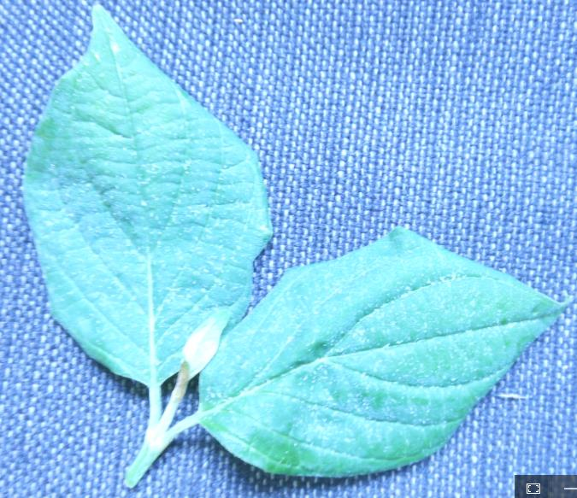
Abb. 2 - Raureifbildung im Gefrierfach.
Deutung: Der in der Luft enthaltene Wasserdampf, wird im Kontakt mit den kalten Laubblättern unmittelbar fest, ohne dass sich zuvor flüssiges Wasser ausbildete. Es bilden sich feine Eiskristalle, der Raureif. Der Übergang vom gasförmigen in den festen Zustand wird Resublimation genannt.
Entsorgung: -
Literatur:
Hahn, Rheiner, Begleitmaterial zum PRAXIS UNTERRICHTSFILM „Experimente: Luft“, abrufbar unter http://www.tatravision.eu/downloads/luftexp.pdf, 24.07.2016 (Zuletzt abgerufen am 24.07.2016 um 11:37Uhr).

